Оглавление
Цель работы 2
Постановка задачи 2
Исходный текст программы с комментариями 3
Тестовые примеры работы программ 6
№ 1 6
№ 2 6
№ 3 7
№ 4 7
№ 5 8
№ 6 8

Цель работы

Ознакомиться с краткими теоретическими сведениями по управлению потоками в ОС GNU/Linux.

Используя изученные механизмы, разработать и отладить программу, использующую библиотеку pthreads для распараллеливания работы на несколько потоков.

Постановка задачи

Требуется разработать программу в виде Linux-приложения, которая распараллеливает выполнение на несколько потоков. Функции дополнительных рабочих потоков не должны осуществлять ввод и/или вывод, если это не оговорено особо в конкретном задании. Ввод необходимых данных и вывод результатов выполнения на терминал/консоль осуществляется в основном (начальном) потоке. Для ожидания окончания работы потоков можно воспользоваться механизмом синхронизации по завершению.

Программа принимает от пользователя некое слово, после чего проверяют его на корректность (отсутствие знаков препинания, цифр, смешения латинских и кириллических символов). Затем программа проверяет, является ли введенное слово палиндромом, и информирует пользователя о результате проверки.

Проверку корректности заданного слова, а также того, что введенное слово — палиндром, оформить как две разные функции потока. Сначала осуществляется ввод слова, после этого запускаются необходимые потоки, а затем выводятся результаты.

Исходный текст программы с комментариями

// Программа, использующая библиотеку pthreads
// для распараллеливания работы на несколько потоков:

#include <locale.h>
#include <stdlib.h>
#include <stdio.h>
#include <string.h>
#include <wchar.h>
#include <stdbool.h>
#include <pthread.h>

#define MAX_WORD_LEN 1000

typedef struct Data {
const wchar_t* word;
bool result;
} Data;

// Проверка корректности заданного слова, как функция потока:
void* checkWord(void* threadDataPtr) {

Data* threadData = (Data*)threadDataPtr;

bool hasEnglish = false, hasRussian = false;

const wchar_t* word = threadData->word;
int wordLen = wcslen(word);
for (int i = 0; i < wordLen; ++i) {
switch (word[i]) {
case L',': case L'.': case L'!': case L'?': case L';':
case L':': case L'-': case L'"': case L'(': case L')':
wprintf(L"Ошибка! В слове присутствуют знаки препинания!\n");
threadData->result = false;
return NULL;
default: break;
}

if (word[i] >= L'0' && word[i] <= L'9') {
wprintf(L"Ошибка! В слове присутствуют цифры!\n");
threadData->result = false;
return NULL;
} else if ((word[i] >= L'A' && word[i] <= L'Z')
|| (word[i] >= L'a' && word[i] <= L'z')) {
hasEnglish = true;
} else if ((word[i] >= L'а' && word[i] <= L'я')
|| (word[i] >= L'А' && word[i] <= L'Я')) {
hasRussian = true;
} else {
wprintf(L"Ошибка! Некорректный ввод!\n");
threadData->result = false;
return NULL;
}

if (hasEnglish && hasRussian) {
wprintf(L"Ошибка! Смешение латинских и кириллических символов!\n");
threadData->result = false;
return NULL;
}
}
threadData->result = true;
return NULL;
}

// Проверка того, что введенное слово — палиндром, как функция потока:
void* isPalindrome(void* threadDataPtr) {
Data* threadData = (Data*)threadDataPtr;

const wchar_t* str = threadData->word;

int l = 0, h = wcslen(str) - 1;

while (h > l) if (str[l++] != str[h--]) {
threadData->result = false;
return NULL;
}

threadData->result = true;
return NULL;
}

int main(int argc, char* argv[]) {
setlocale(LC_ALL, "");

wchar_t word[MAX_WORD_LEN];
int len = sizeof(word) / sizeof(wchar_t);

do {
// Сначала осуществляется ввод слова.
// Ввод необходимых данных осуществляется в основном (начальном) потоке.
// Программа принимает от пользователя некое слово:
wprintf(L"Введите слово>");
fgetws(word
, len // мак. количество символов для чтения, включая нуль-символ.
, stdin
);

word[wcscspn(word, L"\n")] = '\0';
wprintf(L"Вы ввели слово: '%ls'\n", word);

// Запускаются необходимые потоки:

Data data;
data.word = word;
pthread_t id;
void* exitStatus;

// Поток проверяет слово на корректность
// (отсутствие знаков препинания, цифр,
// смешения латинских и кириллических символов):
pthread_create(&id, NULL, checkWord, &data);
wprintf(L"Запущен поток для проверки слова на корректность…\n");

pthread_join(id, &exitStatus); // ожидание окончания работы потока.
wprintf(L"Поток для проверки слова на корректность завершил свою работу.\n");

if (data.result) {

// Поток проверяет, является ли введенное слово палиндромом:
pthread_create(&id, NULL, isPalindrome, &data);
wprintf(L"Запущен поток для проверки является ли введенное слово палиндромом…\n");

pthread_join(id, &exitStatus); // ожидание окончания работы потока.
wprintf(L"Поток для проверки является ли введенное слово палиндромом завершил свою работу.\n");

// Вывод результатов выполнения на терминал/консоль
// осуществляется в основном (начальном) потоке:
if (data.result) {
wprintf(L"Строка '%ls' является палиндромом.\n", word);
} else {
wprintf(L"Строка '%ls' НЕ является палиндромом.\n", word);
}

break;
}

} while (true);

return EXIT_SUCCESS;
}

Тестовые примеры работы программ

gcc -Wall -pthread program.c -o program.out && ./program.out

№ 1

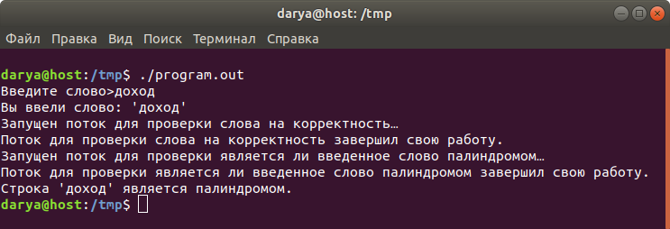

№ 2

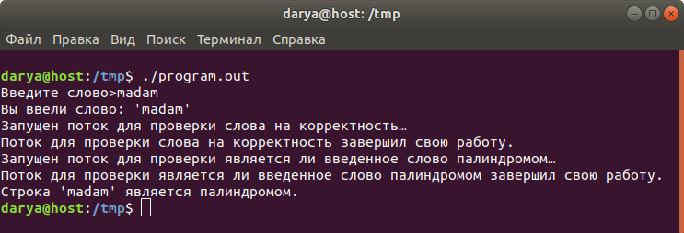

№ 3

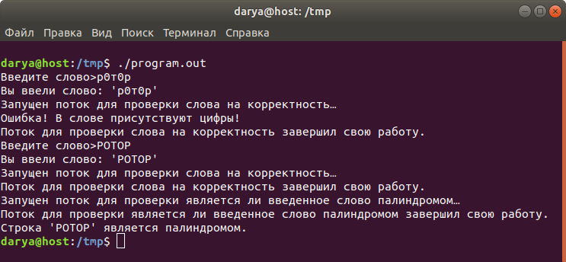

№ 4

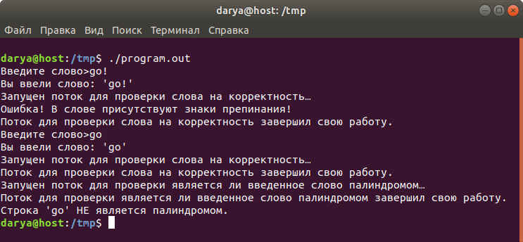

№ 5

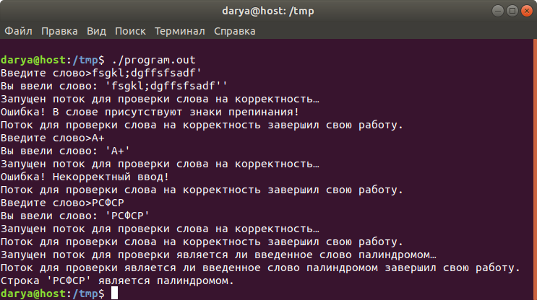

№ 6

